**Лабораторная работа №10**

**Связь XML с HTML**

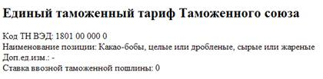

1.      Измените предыдущий XML-документ так, чтобы:

· корневым элементом был элемент ЕТТ;

· элемент ЕТТ содержал набор из 3-4 элементов-записей (элементы Тов_поз);

·  каждый из элементов-записей имел одинаковый набор элементов-полей, которые содержат только символьные данные (код, наименование, доп_ед, ставка).

Для заполнения XML документа используйте товары Группы 18 единой ТН ВЭД ТС.

Свяжите данные из полученного XML-документа с элементами HTML, используя HTML-элемент TABLE.

2.      Преобразуйте документ XML так, чтобы он имел следующую структуру:

· корневой элемент ЕТТ содержит группу записей Разделы;

· каждая запись Разделы начинается с поля Раздел, которое содержит только символьные данные, далее следует вложенная запись Группы;

· каждая запись Группы начинается с поля Группа, которое содержит только символьные данные;

· затем следуют вложенные записи Тов_поз;

· каждая вложенная запись Тов_поз имеет 3 элемента-поля (код, наименование, доп_ед, ставка).

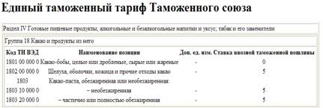Используя вложенные таблицы, отобразите XML-документ на HTML-странице так, чтобы получился такой результат:

3.      Измените предыдущий документ так, чтобы информация о номере раздела (Раздел IV) перешла из текстового содержимого элемента Раздел в атрибут данного элемента. Используя технику связывания  атрибутов с HTML-элементами, отобразите измененный документ на HTML-странице.

4.      Импортируйте созданные вами документы в базу данных Access. К полученной таблице создайте запросы:

1) Запрос на выборку с группировкой, который выводит поле CUNN и подсчитывает количество ГТД, по которым вывозится готовая продукция с территории СЭЗ,  для каждого резидента СЭЗ;

2) Запрос на выборку с условиями отбора, который выводит Дату размещения товара в свободной таможенной зоне и подсчитывает количество ГТД, по которым товары были размещены в СТЗ за 2009 год;

3) Параметрический запрос, который запрашивает уникальный номер плательщика резидента СЭЗ и выводит поля CUNN, GTDRAZR и GTDGDF.